**Nama : Devita Wijaya Putri**

**NIM : 2602092503**

**Kelas : BG-01**

**Project HCI Lab (Membuat Website)**

Home

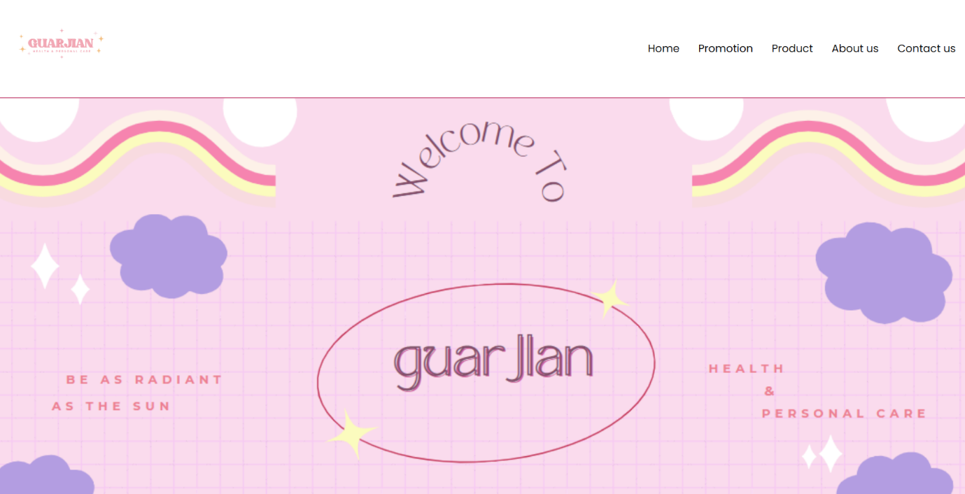

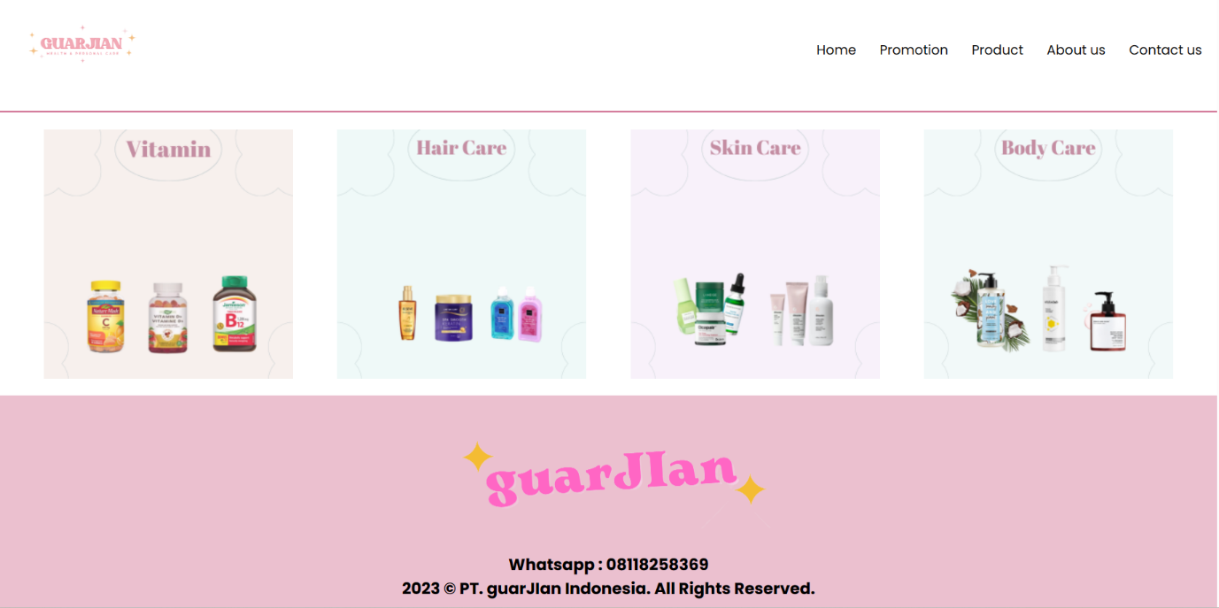

Pada menu home ini saya membuat adanya header yang terdiri dari logo toko guarJIan, navbar home, promotion, product, about us, dan contact us. Pada halaman home ini saya menampilkan logo guarJIan yg lebih besar dan terdapat tulisan – tulisan singkat di dalamnya, saya buat seperti quotes dan makna singkat mengenai ap aitu guarJIan (yaitu tulisan be as radiant as the sun sebagai quotes dan tulisan health & personal care sebagai makna toko tersebut). Kemudian dibawahnya terdapat categories, saya menunjukkan pada customer perawatan jenis apa saja yang dijual dalam toko guarJIan ini. Kemudian dibagian bawah ada footer yang terdiri dari logo toko, no whatsapp, dan PT toko.

Promotion

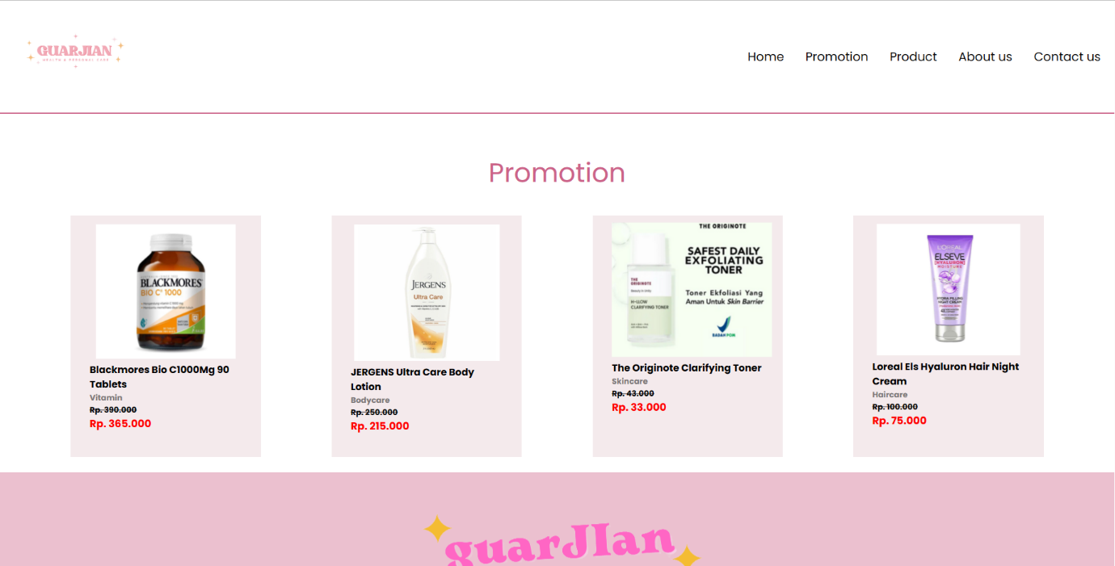

Kemudian ada navbar promotion yang ketika di klik akan mendirect pengguna untuk melihat produk apa saja yang sedang diskon, disana tertera nama produk, jenis produk untuk apa, daftar harga sebelum diskon dan sesudah diberikan diskon.

Product

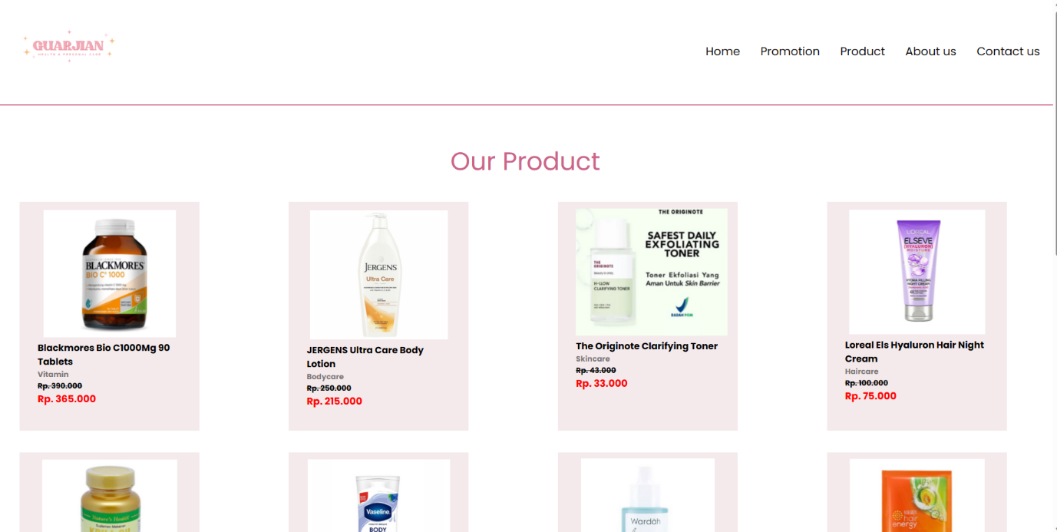

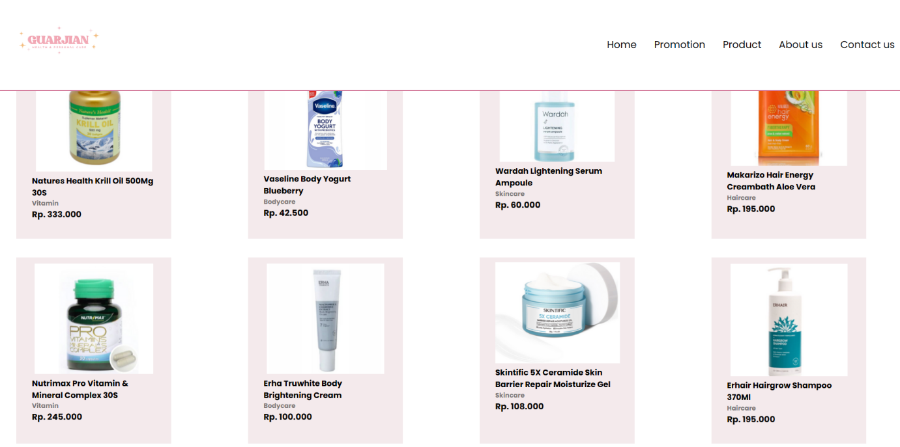

Kemudian terdapat fitur product, yang ketika di klik akan menampilkan 12 jenis produk yang terdapat di toko guarJIan. Pertama saya menampilkan produk – produk yang terdapat diskon tadi, kemudian ketika di scroll ke bawah akan menampilkan beberapa jenis produk yang harganya normal, dan terdapat nama produk tersebut, jenisnya, maupun harganya.

About us

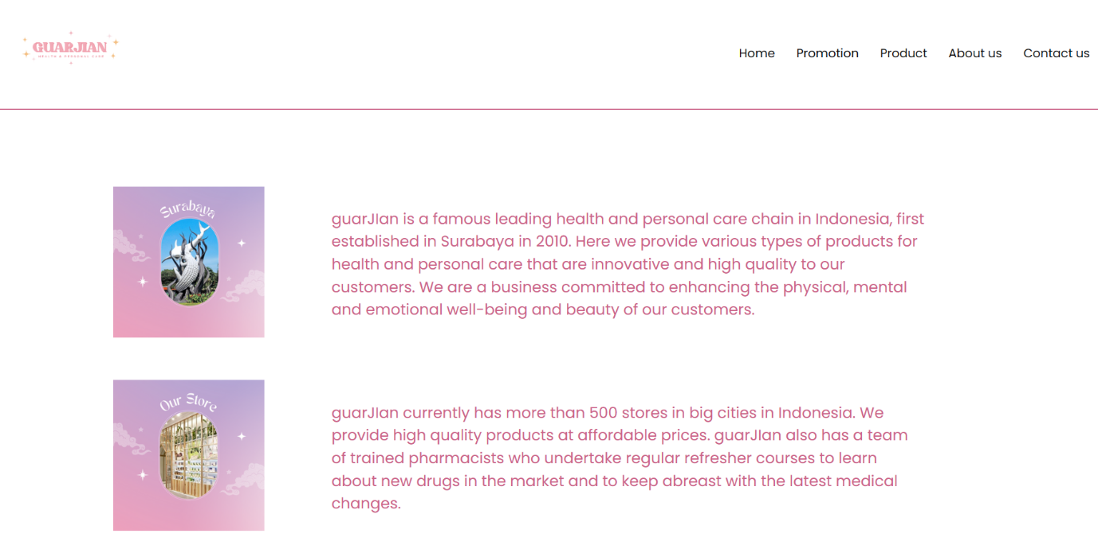

Pada fitur about us saya menjelaskan mengenai latar belakang perusahaan ini berdiri, dimana lokasi offline store pertama dari toko ini, dan apa benefit toko kami terhadap customer. Terdapat 3 jenis foto dan 3 deskripsi yang bisa membantu menjelaskan kepada customer mengenai toko guarJIan.

Contact us

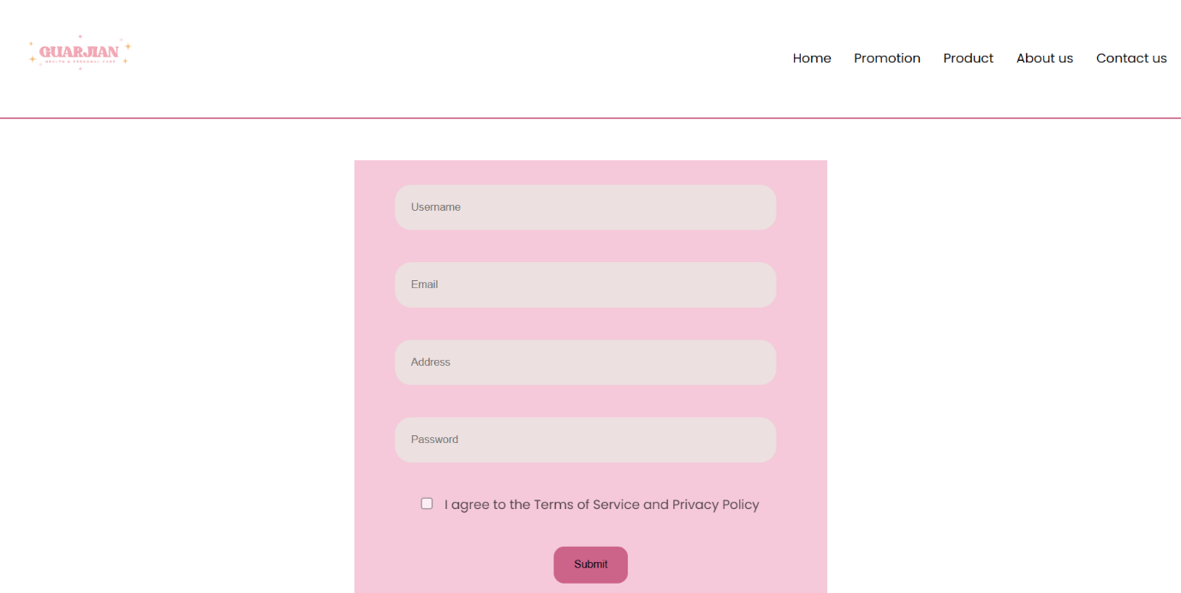

Pada fitur ini saya menyediakan sarana untuk berkomunikasi antara customer dengan admin kami bila customer memiliki pertanyaan seputar perusahaan kami ataupun website guarJIan ini. Disini customer diminta untuk menginput nama, email, alamat, password dan mencentang check-box yang berarti pengguna telah menyetujui persyaratan yang ada, kemudian bisa klik submit.

Responsif

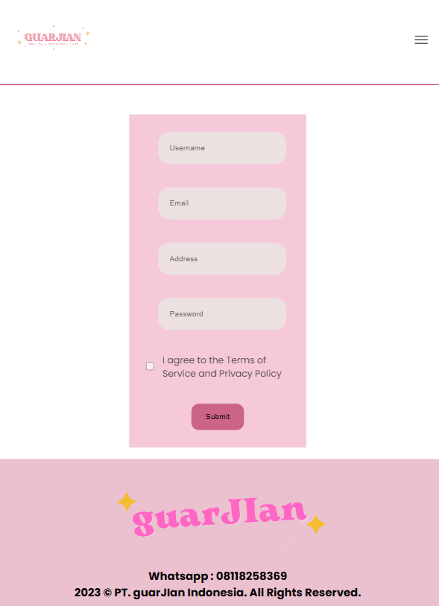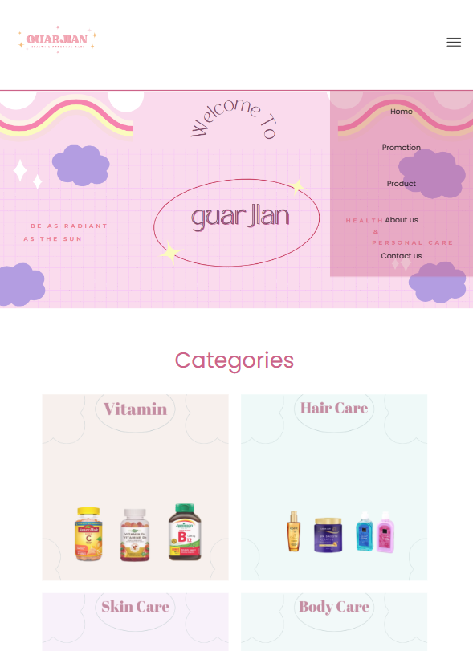

Ketika ukuran layar diperkecil (dibawah 768px) maka akan muncul hamburger menu yang didalamnya terdapat navbar home, promotion, product, about us, dan contact us.

Link Referensi :

<https://www.sociolla.com/promo/7710-beautypedia-collection?page=2>

<https://guardianindonesia.co.id/wardah-lightening-serum-ampoule-30ml.html>

<https://hybrid.co.id/post/kode-html-dasar-yang-wajib-dikuasai-seorang-blogger>

<https://www.niagahoster.co.id/blog/tag-html/>

<https://stackoverflow.com/questions/47824970/unwanted-margin-appearing-out-of-nowhere-despite-being-set-to-0>

Link Figma :

<https://www.figma.com/file/ubW7o7yPYMGSmH8a5ZicuE/Project-HCI-Lab?type=design&node-id=0%3A1&t=mOwKHYCKjrAv84vG-1>

Link Canva :

<https://www.canva.com/design/DAFkfd54370/sRc3gOt0Rh-dVClMHCaLbg/edit?analyticsCorrelationId=46a5c8ad-622a-46b4-9ca2-f03700084b84>

<https://www.canva.com/design/DAFk9xGDIHs/jup5wOp5LZW79hdsTirtiA/edit>

<https://www.canva.com/design/DAFkT567wUw/gMj0WmEJth9DYseLsogRJA/edit?analyticsCorrelationId=5e2706ce-e776-4dd8-a720-0e178431ae11>